ZABAWY Z KSIĄŻKĄ DLA KL.4-8

Drodzy uczniowie klas 4-8. Biblioteka Szkolna Zdalna wita Was ponownie!

- Z JAKĄ KSIĄŻKĄ KOJARZĄ CI SIĘ TE STWIERDZENIA?
A. W TEJ SZKOLE JEST MAGICZNIE
B. BAŚŃ O DREWNIANYM CHŁOPCU
C. CHŁOPIEC POKOCHAŁ CZEKOLADĘ
D. RUDOWŁOSA DZIEWCZYNKA, KTÓRA MARZYŁA O RODZINIE
E. ADAM - BYSTRY CHŁOPAK, KTÓRY LUBIŁ ROZWIĄZYWAĆ ZAGADKI
F. W ADRESIE MA KOTA
G. DZIEWCZYNKA KTÓRA ZNALAZŁA KORALIK
H. POTRAFIŁ NAROBIĆ KŁOPOTÓW NIW TYLKO NAUCZYCIELOM
I. WIELU CHŁOPCÓW MARZY W DZIECIŃSTWIE BY NIM ZOSTAĆ A ON ZOSTAŁ
J. KARZEŁEK. KTÓRY WYSZEDŁ ZA PRÓG I SPOTKAŁ PRZYGODĘ
K. ZAPISKI PEWNEGO SPRYTNEGO CHŁOPCA
L. CHŁOPAK Z KOMÓRKI POD SCHODAMI
1.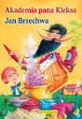 2. 3. 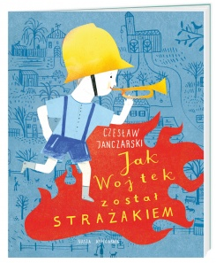 4. 5. 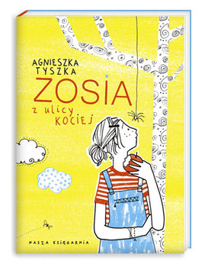

6.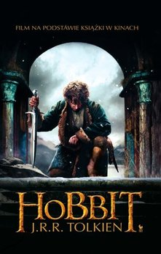 7. 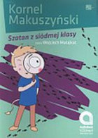 8. 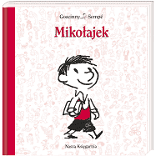 9. 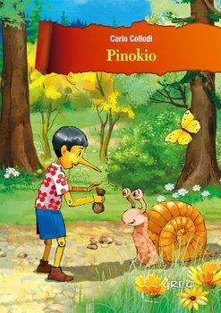 10. 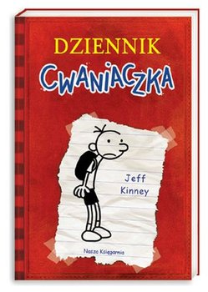
11. 12. 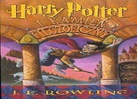
2. PSYCHOZABAWA
PSYCHOZABAWA O RANY, KLASÓWKA!?
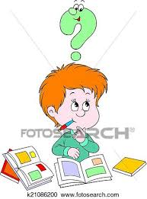
1. Pani zapowiedziała klasówkę z historii:
a) Nie boisz się, historii uczyłeś się cały rok, lubisz ją i znasz na szóstkę.
b) Wpadasz w panikę, do drugiej w nocy kujesz daty. Rano pytasz brata, co wydarzyło się w 1410 roku?!!!??? Czy chodzi o wybuch drugiej wojny światowej, czy o bitwę pod Grunwaldem???
c) Nic nie umiesz i masz to w nosie. Najwyżej dostaniesz jedynkę.
d) Od razu po zapowiedzi klasówki powtarzasz sobie najważniejsze wydarzenia z tego okresu. Wieczór przed klasówką spędzasz na przykład w kinie.
2. Dzień przed klasówką siedzisz nad podręcznikiem, mama woła cię, bo już jest obiad.
a) Oczywiście idziesz. I tak wszystko umiesz.
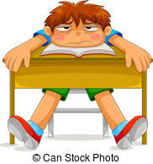
b) Nie idziesz, nie będziesz jadł, nie masz czasu, wszystko ci się już i tak pokręciło i musisz sprawdzić, czy Stalin to miejscowość, czy jakiś facet?!
c) Oczywiście, idziesz. I tak nie czytałeś tego podręcznika, tylko myślałeś o filmie.
d) Oczywiście, idziesz. I tak już koniec nauki, należy odpocząć przed klasówką.
3. Trzeba zapakować plecak.
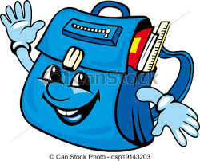
a) Robisz to zawsze wieczorem, wszystko w szufladach i na biurku leży na swoim miejscu, więc nie masz z tym kłopotu. Zeszyt do klasówki i nowy, wypróbowany długopis przyszykowałeś już wczoraj. Na wszelki wypadek bierzesz ołówek i linijkę, może trzeba będzie zrobić jakiś wykres?
b) Plecak pakujesz w ostatniej chwili, z rozpaczą szukasz zeszytu, zapominasz o długopisie, pakujesz trzy niepotrzebne tego dnia podręczniki, cały czas powtarzasz przy tym daty. Kiedy, na litość Boską, zaczęła się piąta wojna światowa???!!
c) Bierzesz plecak bez pakowania. I tak zawsze nosisz wszystko, a jeśli czegoś nie ma, to Michał ci pożyczy.
d) Plecak tym razem pakujesz wieczorem. Sprawdzasz, czy masz zeszyt do klasówek i dobry długopis. Rano zaglądasz tam jeszcze raz.

4. Idziesz do szkoły.
a) Tak, jak zwykle, będziesz pół godziny wcześniej. Nie śpieszysz się, przed wyjściem zjadasz dobre śniadanie.
b) Wychodzisz trochę wcześniej, mimo to pędzisz jak do pożaru. Klasówka jest na trzeciej lekcji, ale może ją przełożyli, zresztą chcesz pogadać jeszcze z Beatą, może ona wie, kto w czasie drugiej wojny światowej zwyciężył, Szwajcarzy czy Szwedzi?!
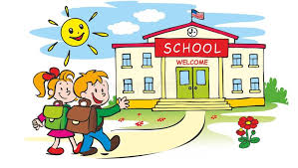
c) Wychodzisz w ostatniej chwili, a nawet parę minut potem. Najwyżej się spóźnisz.
d) Wychodzisz trochę wcześniej, chcesz jeszcze porozmawiać z Beatą, która wszystko wie. Może ci powie, ile czasu trwało oblężenie Stalingradu?
5. Już piszesz klasówkę!
a) Jak było do przewidzenia, jest to bułka z masłem. Szóstka murowana, wcale się nie denerwujesz.
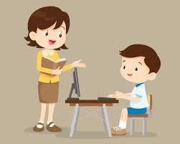
b) O, rany, co za okropny temat! Coś tam wiesz, ale o wiele za mało. Usiłujesz ściągać od kolegi, niestety on też siedzi nad pustą kartką. Płakać ci się chce, ale piszesz, co wiesz, może chociaż będzie z tego trója z dwoma?
c) Strasznie nudny temat. Co to kogo obchodzi? Ale kiedyś widziałeś taki film, opiszesz go, może jakoś przejdzie? A jak nie, to nie, jedna jedynka więcej, czy mniej …
d) Fajny temat. Okazuje się, że wiesz więcej, niż myślałeś. Może dostaniesz piątkę?
ROZWIĄZANIE
Jeśli podkreślisz większość odpowiedzi A Jesteś takim ideałem, że aż trudno w to uwierzyć!
Podkreśliłeś większość odpowiedzi B Nie zostawiaj nauki na ostatnią chwilę. Czytaj coś, może chociaż gazety! Porozmawiaj z rodzicami, może ci pomogą, bo jesteś okropnie nerwowy. To nie twoja wina, ale warto coś z tym zrobić. Może się za bardzo przejmujesz? Postaraj się uczyć regularnie i nie zarywaj nocy przed egzaminami. Na pewno możesz dać sobie radę!
Podkreśliłeś większość odpowiedzi C Nie wierzymy, żeby wszystko było ci tak obojętne. Może masz jakieś zmartwienie? Chyba wiesz, czy lubisz szkołę, czy nie. Trzeba ją skończyć, a jeśli zostaniesz na drugi rok, to będziesz chodził do niej o rok dłużej.
Zakreśliłeś odpowiedzi D Dobrze. Tak trzymać!
3.GRY PLANSZOWE NA KAŻDY DZIEŃ
W tym tygodniu proponujemy Wam spotkanie z grami planszowymi .
Przed tygodniem w naszej zakładce Biblioteka zdalna mogliście rozwiązać quiz dotyczący gier komputerowych. Teraz też przedstawimy Wam gry, ale tym razem będą to gry planszowe. Gry są świetną alternatywą dla książek, bajek i filmów. Pozwalają spędzić czas radośnie i kreatywnie, wyzwalają chęć rywalizacji i dążenia do doskonałości. Dobre gry to gry bezpieczne i rozwijające. Te planszowe mają jeszcze jeden, bardzo ważny, plus – przyciągają całe rodziny czy przyjaciół do wspólnego zasiadania przy stole i spędzania cennego czasu w swoim towarzystwie.
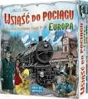

Wsiąść do pociągu: Europa Gra familijna o wielkiej, kolejowej przygodzie. Uczestnicy zbierają karty przedstawiające wagony i używają ich, by budować dworce, pokonywać tunele, wsiadać na promy i zajmować trasy kolejowe jak Europa długa i szeroka.

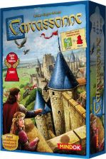
Carcassonne Gra polega na budowaniu z niewielkich żetonów łąk, twierdz, całych miast i dróg. Gracze rywalizują między sobą o przejęcie kontroli nad co bardziej atrakcyjnymi lokacjami.
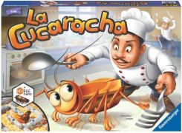

La Cucaracha Celem każdego z graczy jest zwabienie do pułapki elektronicznego karalucha, który nerwowo porusza się wśród labiryntu zbudowanego z noży, łyżek i widelców.

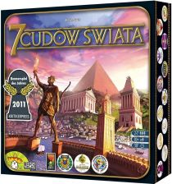
Domek Gra polega na zbudowaniu domu. Budować trzeba stopniowo – najpierw urządzamy pomieszczenia znajdujące się w piwnicy, potem na parterze, a dopiero na końcu zabieramy się za piętro. Nie można rozbudować pomieszczenia ponad to, co określono na posiadanej karcie. Za zbudowanie i urządzenie każdego pokoju otrzymujemy punkty, które zlicza się na końcu.

7 cudów świata: pojedynek W tej grze gracze wcielają się w przywódców starożytnego imperium i mają trzy epoki na rozbudowanie swojej cywilizacji

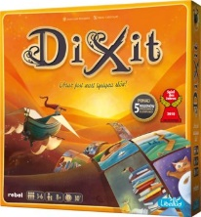
Dixit Dixit to wesoła i zaskakująca gra skojarzeń do wspólnego odkrywania w gronie przyjaciół i rodziny. Każdy gracz w swojej turze staje się bajarzem. Wybiera spośród swoich 6 obrazków jeden i wymyśla do niego skojarzenie. Następnie pozostali gracze wybierają spośród swoich kart taką, która ich zdaniem najlepiej pasuje do hasła bajarza i kładą zakrytą na stole. Bajarz przetasowuje wszystkie te karty, łącznie ze swoją i układa je na stole, odkrywając. Gracze (poza bajarzem) w tajemnicy głosują, która karta jest tą kartą, do której bajarz wymyślał skojarzenie.
Terraformacja Marsa Gra przenosi nas do roku 2174, gdzie przeludnienie Ziemi stało się faktem, a siły rządowe rozpoczęły intensywne działania, mające na celu kolonizację Marsa. Nad przystosowaniem czerwonej planety do przyjęcia osadników z Ziemi pracuje kilka korporacji, którymi zarządzać muszą poszczególni gracze.

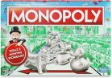
Monopoly Monopoly to kultowa gra planszowa polegająca na handlu nieruchomościami. Okrążaj planszę, kupuj i sprzedawaj ulice, buduj domy i hotele. Zostań właścicielem ulic, placów i alei. Kupuj akty własności, aby wzbogacić zarówno miasto jak i swój portfel. Karty Szansy mogą zapewnić Ci przypływ gotówki, ale równie dobrze możesz przez nie wylądować w więzieniu!

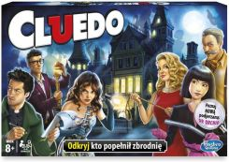
Cluedo Klasyczna gra kryminalna od firmy Hasbro. Kto popełnił zbrodnie i jest podejrzany? Czy poszlaki, które zostały pozostawione w rezydencji pozwolą na wytropienie zabójcy? Wyeliminuj wszystkich podejrzanych i rozwiąż zagadkę zabójstwa, narzędzia jakie zostało użyte oraz w jakim pomieszczeniu miało to miejsce.
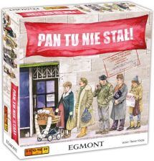
Pan tu nie stał Świetna gra dla całej rodziny, wzbudzająca dużo śmiechu. Gracze przenoszą się na moment do czasów PRL-u, do lat osiemdziesiątych. Do czasów centralnego planowania i wiecznych rynkowych niedoborów, symbolem których stały się wszechobecne kolejki do sklepów. Podczas gry walczyć będą o deficytowe towary rzucane do sklepów. Nie będzie to jednak takie łatwe!
Źródło: stron rebel.pl i smyk.com.

4. POLECAMY DO CZYTANIA-recenzja książki
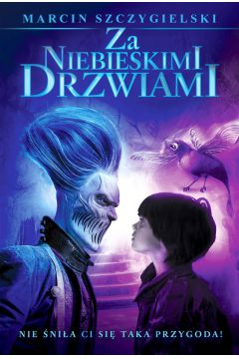
„Pamiętajcie – nigdy nie pukajcie do drzwi zbyt długo, bo nawet jeśli nie ma za nimi nikogo, to jednak ktoś może wam otworzyć, a wtedy to, co za tymi drzwiami znajdziecie, na pewno zwykłe nie będzie.” Lubicie przygody? Wartką akcję i dynamiczne dialogi? Koniecznie sięgnijcie po książkę Marcina Szczygielskiego „PRZYGODA ZA NIEBIESKIMI DRZWIAMI”.
Autor zabierze Was do świata, w którym realia przeplatają się z magią, tworząc złożoną, wielowymiarową powieść z elementami grozy. Jest się czego bać, a strach budzą nie tylko elementy fantastyczne, ale też te realne.
Dwunastoletni Łukasz ma właśnie wakacje i po raz pierwszy w życiu wyrusza w podróż z wiecznie zapracowaną mamą. Radość jednak nie trwa długo, bo bohaterowie nie docierają na miejsce. Chłopiec, po pobycie w szpitalu, trafia do swojej ciotki prowadzącej pensjonat w Brzegu.
I tutaj dopiero zaczynają się dziać rzeczy przedziwne: wśród wielu pokoi tylko jeden ma niebieskie drzwi. Kiedyś mieszkała w nim mama Łukasza, a teraz on go zajął. Dość szybko odkrywa pewną tajemnicę: za tymi drzwiami, jeśli tylko odpowiednio zapukać, kryje się zupełnie inny świat.
To świat z przyszłości, w którym ptaki nie są zwykłymi ptakami, drzewa drzewami, a owoce przypominające porzeczki mogą przekazywać cenne informacje. Ten świat, choć piękny, jest zdegradowany i grozi mu zagłada.
Tylko młodzi bohaterowie – Łukasz i jego znajomi, mogą go przed nią uratować. Czy zdołają? Dowiecie się tego czytając książkę lub słuchając ebooka. Polecamy również ( już po przeczytaniu książki!) obejrzenie filmu, który powstał na podstawie tej świetnej książki! Źródło: qlturka.pl
5. ZAGADKI
ZOSTAŃ DETEKTYWEM
ZAGADKA 1
PORWANIE W SZKOLE
Pierwszego dnia w szkole został porwany nauczyciel geografii. Policja zatrzymała 4 podejrzanych w tej sprawie: ogrodnika, nauczyciela matematyki, trenera sportowego oraz dyrektora szkoły.
Każdy z nich miał alibi – ogrodnik obcinał żywopłot, nauczyciel matematyki przeprowadzał sprawdzian w klasie, trener grał w kosza, a dyrektor był w biurze. Po usłyszeniu tych historii, policja natychmiast aresztowała porywacza.
Wiesz kto nim jest?

ZAGADKA 2
ILE JEST DZIUR W KOSZULCE?
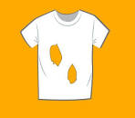

ZAGADKA 3
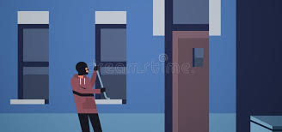
OSZUSTKA
Pani Kowalska zadzwoniła po policję i z wielkim żalem zawiadomiła funkcjonariuszy, że jej zabytkowy naszyjnik zaginął
. Kiedy policja przyjechała do jej mieszkania nie widziała, żeby zamek w drzwiach był wyłamany. W mieszkaniu panował bałagan, a na podłodze znajdowały się ślady stóp. Jedynie jedno okno było uszkodzone i miało wybitą szybę.
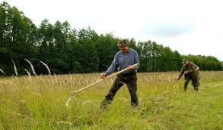
Na drugi dzień policja zatrzymała panią Kowalską za oszustwo, dlaczego?
ZAGADKA 4

Zagadka Lwa Tołstoja
Pewnemu zespołowi kosiarzy polecono skosić dwie łąki; powierzchnia jednej z tych łąk była dwa razy większa od drugiej. Pół dnia cały zespół kosiarzy kosił większą łąkę; w drugiej połowie tego samego dnia zespół podzielił się na dwie równe grupy.
Pierwsza grupa w dalszym ciągu kosiła większą łąkę i do końca dnia skosiła ją całkowicie.
Druga grupa poszła kosić mniejszą łąkę, która kosiła do końca dnia, ale nie skosiła jej całkowicie. Reszta małej łąki została skoszona nazajutrz przez jednego kosiarza, któremu zajęło to cały dzień. Ilu kosiarzy liczył zespół?

ZAGADKA 5

Co robi dziewczynka?
Pewna dziewczynka uważnie przypatrywała się pewnemu przedmiotowi. Trwa to 12 godzin. Początkowo prawa część przedmiotu jej zainteresowania jest gruba, z czasem robi się coraz cieńsza. Odwrotnie lewa strona - najpierw cienka, później staje się grubsza.
Co robi dziewczynka?
Źródło: Adonis.pl
ZAGADKA 6

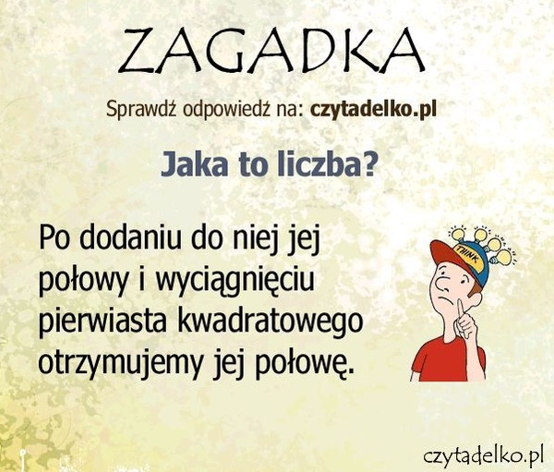

ZAGADKA 7
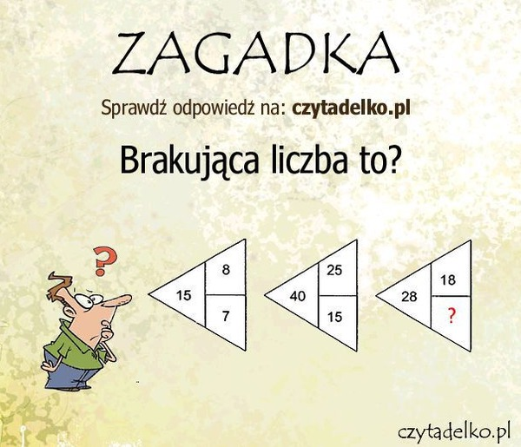

ZAGADKA 8

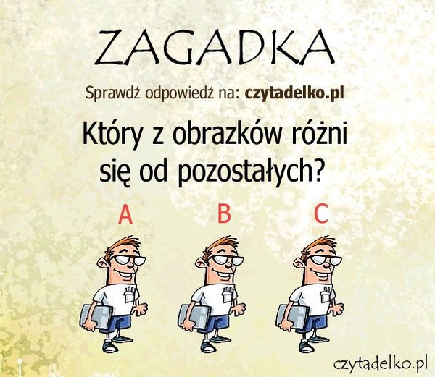

6. NASTOLATKIEM BYĆ
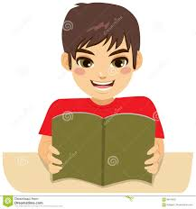
Zapraszamy Was do przeczytania kolejnego odcinka z serii krótkich opowiadań dla nastolatków. W czasie naszego dzisiejszego spotkania proponujemy Wam lekturę opowiadania Dominiki Banaś pod tytułem: „WSZYSCY JESTEŚMY LUDŹMI”.

Marek jest zdolnym uczniem interesującym się przede wszystkim historią spędzającym wiele godzin na modelowaniu i rekonstruowaniu dawnych postaci, przedmiotów i innych elementów rynsztunku wojskowego. Wymaga to nie tylko czasu, wielkiego zaangażowania i cierpliwości, ale także sporego wkładu pieniężnego, dlatego chłopak przeznacza prawie wszystkie swe oszczędności na zakup potrzebnych modeli i innych produktów potrzebnych do prac.
***
Kiedy na lekcji historii nauczyciel zadaje jakieś trudne pytanie, Marek zawsze pierwszy zgłasza się do odpowiedzi i rzeczowo, obrazowo odpowiada. Ale w klasie można niekiedy usłyszeć syk niezadowolenia, a nierzadko drwin. – Przeklęty kujon.– Znów się popisuje. – Dlaczego ja nigdy nie dostaję plusów?! „Może dlatego, że nie uważasz na lekcji, tylko pykasz na tym swoim telefonie” – myśli sobie wówczas Marek. Jest mu przykro.
***
Po lekcjach Marek jak wszyscy zszedł do szatni, tam jednak czekała na niego niemiła niespodzianka. – I co, kujonie?! Co teraz powiesz? Zawsze musisz się na tej histrze wymądrzać?! Potem koleś nie daje nam żyć! – skarcił go rosły Karol. – Nauczyciel wymaga jedynie tego, co jest w podręczniku – odpowiedział spokojnie Marek. – Gdybyś choć raz zajrzał do książki, tobyś wiedział... – odgryzł się.
***
– Taki z ciebie mądrala? Za kogo ty się uważasz?! Wielkie panisko się znalazło, co w szmatach chodzi! I co ty masz z tego kujoństwa? Ani telefonu porządnego, ani markowego ciucha! „Kujon, kujon, zakichany mądrala” – powtórzyli inni.
***
Marek spokojnie tego wysłuchał i rzekł: – Lepiej wam? Koleżanki i koledzy wydawali się nieco zmieszani ową uwagą.. – To przykre, że jedyną rzeczą, jaką naprawdę umiecie, jest szydzenie z innych. Jeśli potrzebujecie pomocy, to ja jej wam chętnie udzielę. Ja po prostu się uczę. A wy? – Dobra, nic tu po nas. Zostawmy tego kujona... – zarządził Karol.
***
Przez chwilę Marek pomyślał, że jednak przegrał, ale w drodze do domu zaświtała mu w głowie myśl: „A może tym razem ta cała przykra sytuacja da im chociaż trochę do myślenia...”.

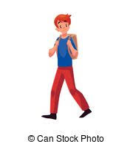
7. Fakes News
Fake news – fałszywa wiadomość, często o charakterze sensacyjnym, publikowana w mediach z intencją wprowadzenia odbiorcy w błąd w celu osiągnięcia korzyści finansowych, politycznych lub prestiżowych
Rozprzestrzeniana jest poprzez media drukowane i nadawcze serwisy informacyjne, media elektroniczne czy serwisy społecznościowe Często stosowane są chwytliwe nagłówki w celu zwrócenia możliwie dużej uwagi. Fałszywe wiadomości mogą być elementem dezinformacji
Należy rozróżnić nieprawdziwe i wprowadzające w błąd fałszywe wiadomości od satyry lub parodii, która jest przeznaczona dla celów humorystycznych i nie ma na celu wprowadzenia w błąd odbiorców. Prawdziwe wiadomości bywają również uznawane za fałszywe przez osoby lub instytucje z powodu negatywnej dla tych osób lub instytucji zawartości.
Łatwe dochody z reklam, wzmożone podziały polityczne i popularność mediów społecznościowych (jak np. Facebook czy Twitter), to główne przyczyny wzmożonego oddziaływania fałszywych wiadomości, obok rzetelnych wiadomości.
https://prezi.com/p/mbjorvtsq5gc/fake-news_18092018/-prezentacja o fake-news
źródło: wikipedia

8. Śląsko godka trochę o naszym regionie

Dzisiaj chciałabym wam przedstawić sylwetkę pana Grzegorza Kulika, który od lat popularyzuje śląską mowę. Możecie go znaleźć na stronie FB – Śląski suchar na dzisiej.
Osoby, które nie mają kont, niech poproszą rodziców możliwość zerknięcia.

Jedną z form jego działalności jest tłumaczenie powieści na gwarę śląską.
Na oficjalnej stronie znajdziecie o nim dużo więcej informacji.
https://grzegorzkulik.pl

Poniżej znajdziecie fragmenty książek w gwarze śląskiej:

- Kubuś Puchatek – Niedźwiodek Puch
https://grzegorzkulik.pl/niedzwiodek-puch/

2.Opowieść wigilijna – Godnio Pieśń
https://grzegorzkulik.pl/godnio-piesn-2/

3.Mały Książę – Mały Princ
https://grzegorzkulik.pl/maly-princ/
.

Pan Grzegorz prowadzi również kanał na You Tube: Chwila z godkom

Posłuchaj jaki jest kłopot z tłumaczeniem imion głównych bohaterów Kubusia Puchatka.
https://www.youtube.com/watch?v=0EqYff4iUj8
A tutaj fragment Małego Księcia czyta pan Grzegorz.
https://www.youtube.com/watch?v=erStGw8ktO8
A na koniec piosenka – rap o koronawirusie – oczywiście po śląsku
https://www.youtube.com/watch?v=gfW63qz3v4M

9. Krzyżówka literacka

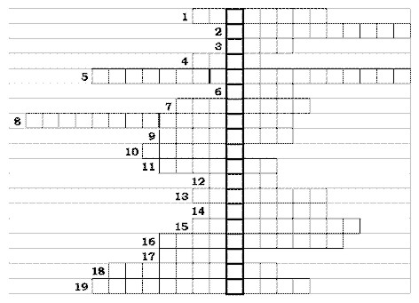

1. Janko, który był zauroczony skrzypcami
2. Jan – pisał fraszki pod lipą
3. Pies Stasia i Nel
4. Dziewczynka z Zielonego Wzgórza
5. Tytuł hymnu polskiego napisanego przez Józefa Wybickiego
6. Kto był modny u Ignacego Krasickiego?
7. Kto prowadził akademię u Jana Brzechwy?
8. Wyrosło w baśni na pięknego łabędzia
9. Kruzoe – przyjaciel Piętaszka
10. W jakim utworze Aleksandra Fredry toczyli spór Cześnik z Rejentem?
11. Podróżował po krainie Liliputów i Olbrzymów
12. Towarzyszka Gucia
13. Uwodziła Pana Tadeusza
14. Chłopiec z drewnianego pajaca
15. Eliza - napisała m.in. „Dobra Pani”, „Nad Niemnem”
16. Henryk – autor „Quo Vadis”
17. Ukochana Romea
18. Maria – autorka m.in. „Naszej Szkapy”
19. Przyjaciel Prosiaczka i Tygryska
Źródło: Miejska Biblioteka w Zielonej Górze

10.Wykreślanka

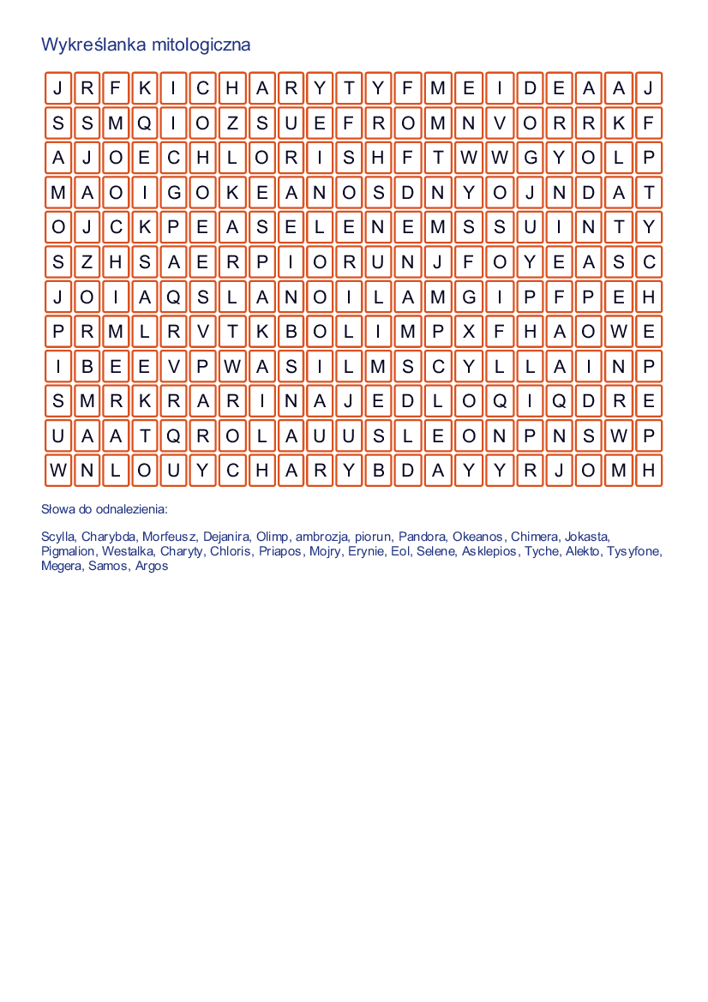
Źródło:docer.pl

11. Sprawdź, jakim jesteś typem czytelnika?
SYMPATYK NIECZYTANIA
• Nie przeczytał żadnej książki w ciągu roku, a szkoda, bo jak powiedział Umberto Eco: „Kto czyta książki, żyje podwójnie”.
SPORADYCZNY EKSPLORATOR
• Nie uważa czytania za interesującą czynność. Czasami przeczyta książkę, jednak woli czas wolny przeznaczyć na telewizję i Internet.
AUTOBUSOWY KSIĄŻKOMANIAK inaczej CZYTELNIK MIEJSCOWY
• Czyta, gdzie popadnie. Czas spędzony w różnych miejscach wykorzystuje na czytanie ciekawych książek.
POŻERACZ KSIĄŻEK
• Nie może powstrzymać się przed odłożeniem zaczętej książki (czyta nawet do północy), co czasami rodzi wielkie niebezpieczeństwo – zniechęcenie do czytania. Często ma obawy, czy zaczynać nową książkę, czy przełożyć czytanie na spokojniejszy okres, w którym będzie mógł swobodnie się w niej zatracić.
RÓWNOLEGŁY ODKRYWCA
• Nie ogranicza się do czytania jednej książki, czyta kilka naraz. Dlaczego? To dokładnie tak samo, jak oglądanie więcej niż jeden serial. Wyróżnia się wśród tłumu. Zazwyczaj ma przy sobie książkę, którą czyta między lekcjami, w kolejce do lekarza, natomiast w domu posiada przynajmniej jednej półkę z ulubionymi pozycjami. Chwilami można powiedzieć, że Równoległy Odkrywca jest Czytelnikiem Miejscowym.
FAN ELEKTRONIKI
• Czyta zarówno e-booki, jak i słucha audiobooków.
CZYTELNIK BEŚCIARZ
• Czyta tylko i wyłącznie bestsellery (książki, cieszące się dużą popularnością), pięknie wydane, w twardej oprawie i z twarzą filmowego gwiazdora na okładce.
CZYTELNIK GATUNKOWIEC
• Czyta książki z jednego gatunku, np. kryminały, komiksy… przez co nie ma pojęcia o innych wartościowych książkach.
CZYTELNIK ZBIERACZ
• Czytanie jest dla niego sprawą drugorzędną. Istotne jest posiadanie jak największej ilości książek, a następnie porównywanie się z innymi zbieraczami.
CZYTELNIK AMATOR
• Czyta książki od czasu do czasu, kiedy ma na to czas.
CZYTELNIK ELITARNY
• Kupuje książki z górnej półki, często mało zrozumiałe i mniej popularne.
CZYTELNIK ODKRYWCA
• Odkrywca nie nudzi się. Próbuje każdego gatunku książek. Nie zwraca uwagi na to, czy książka jest popularna, czy ma dobre opinie. Lubi to robić, odkrywa prawdziwego siebie, a przy tym dobrze się bawi.
CZYTELNIK NAŁOGOWY
• On jest najlepszy, kocha czytanie! Czyta wszystko, co mu wpadnie do ręki. Dba o książki, kolekcjonuje, mówi o książkach. Woli posiedzieć w domu i przeczytać książkę, niż całymi godzinami siedzieć przy elektronice i narażać oczy. Kiedy przeczyta ulubioną książkę, nie może doczekać się kolejnej części. Każdą lekturę zapamiętuje na zawsze.

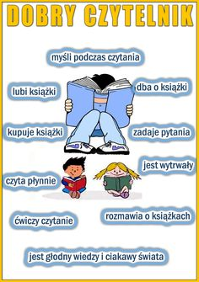
12. Odpowiedzi
Rozwiązanie -zadanie1: 1.A, 2.D, 3.I, 4.C, 5.F, 6.J, 7.E, 8.H, 9.B, 10.K, 11.G, 12.L
Rozwiązania-zadanie 5: Zagadka 1: Policja złapała porywacza, którym okazał się nauczyciel matematyki. Sam przyznał się do porwania nauczyciela geografii, mówiąc że przeprowadzał sprawdzian. W końcu rok szkolny dopiero się zaczął dlatego matematyk nie mógł pierwszego dnia przeprowadzać sprawdzianu. Zagadka 2 : W koszulce są 4 "zwykłe" dziury: na ręce, głowe i tułów, i 4 dziury w koszulce, dwie z przodu i dwie z tyłu - bo są na wylot! W sumie 8 dziur! Zagadka 3: Policja była przekonana, że Pani Kowalska ich okłamała, ponieważ okno było wybite od środka. Gdyby włamywacz wybił okno z drugiej strony, szkło leżałoby na podłodze mieszkania. Zagadka 4: 8 kosiarzy, Zagadka 5: czyta książkę, Zagadka 6: 6 albo 0, Zagadka7: 10, Zagadka 8: C -bo ma mniej długopisów w kieszeni
Rozwiązanie -zadanie 9-krzyżówka: 1.Janko Muzykant, 2.Kochanowski,3. Saba, 4.Ania, 5. Mazurek Dąbrowskiego, 6.Żona, 7.Pan Kleks, 8.kaczątko, 9.Robinson, 10. ,,Zemsta”, 11.Guliwer, 12.Maja, 13. Telimena, 14.Pinokio, 15.Orzeszkowa,16.Sienkiewicz, 17.Julia, 18.Konopnicka, 19.kubuś Puchatek

